OBJEDNÁVKA

Doklad OJE - 4364 Číslo objednávky 4364/2024

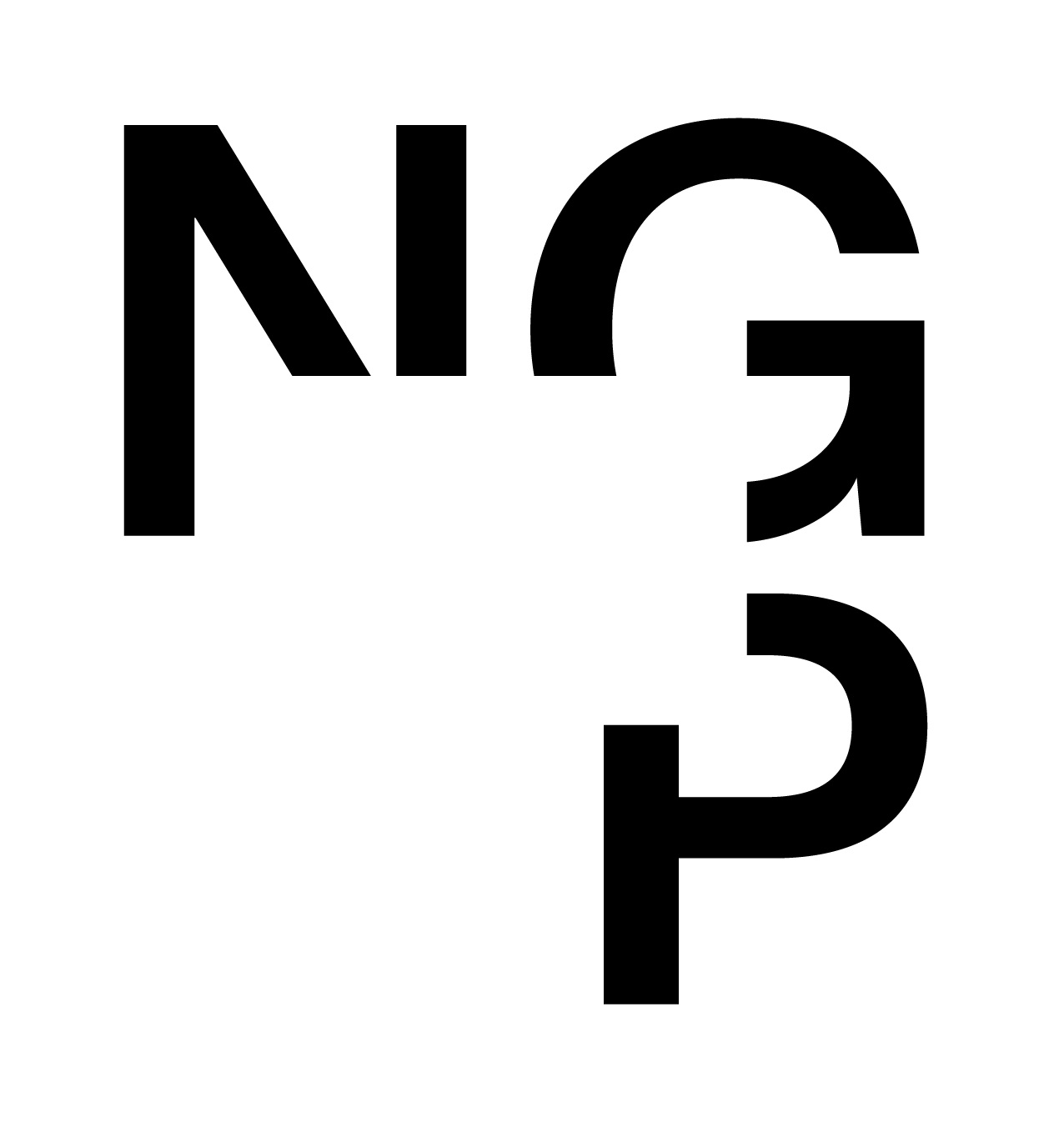

ODBĚRATEL - fakturační adresa DODAVATEL

Národní galerie v Praze Trmalová Olga, Ak. mal.

Staroměstské náměstí 12

110 15 Praha 1

Cukrovarnická 730/49

162 00 Praha 6

Zřízena zákonem č.148/1949 Sb.,

o Národní galerii v Praze Česká republika

IČ 00023281 DIČ CZ00023281 IČ 66445213

Typ Příspěvková organizace Datum vystavení 22.11.2024 Číslo jednací

Smlouva NEZADANO

Požadujeme :

Termín dodání 22.11.2024 31.12.2024

Způsob dopravy

Způsob platby Platebním příkazem

Splatnost faktury 30 dnů od data doručení

Objednáváme u Vás restaurování díla z UPM dle výpůční smlouvy pro výstavu ženy, mistryně umělkyně.

Položka Množství MJ %DPH Cena bez DPH/MJ DPH/MJ Celkem s DPH

ŽMU - restaurování díla 1.00 0 70 000.00 0.00 70 000.00

Vystavil(a) Přibližná celková cena 70 000.00 Kč

XXXXXXXXXXXXXXXX

E-mail: XXXXXXXXXXXXXXXXXXXXX

Razítko a podpis

Dle § 6 odst.1 zákona c. 340/2015 Sb. o registru smluv nabývá objednávka s předmětem plnění vyšší než hodnota 50.000,- Kč bez DPH účinnosti až

uveřejněním (včetně jejího písemného potvrzení) v registru smluv. Uveřejnění provede objednatel.

Žádáme obratem o zaslání akceptace (potrvrzení) objednávky.

Potvrzené a odsouhlasené faktury spolu s objednávkou, případně předávacím či srovnávacím protokolem zasílejte na XXXXXXXXXXXXXXXXX

Datum: Podpis: XXXXXXXXXX

Platné elektronické podpisy:

29.11.2024 12:30:43 - XXXXXXXXXXXXX - příkazce operace

29.11.2024 14:56:29 - XXXXXXXXXX - správce rozpočtu